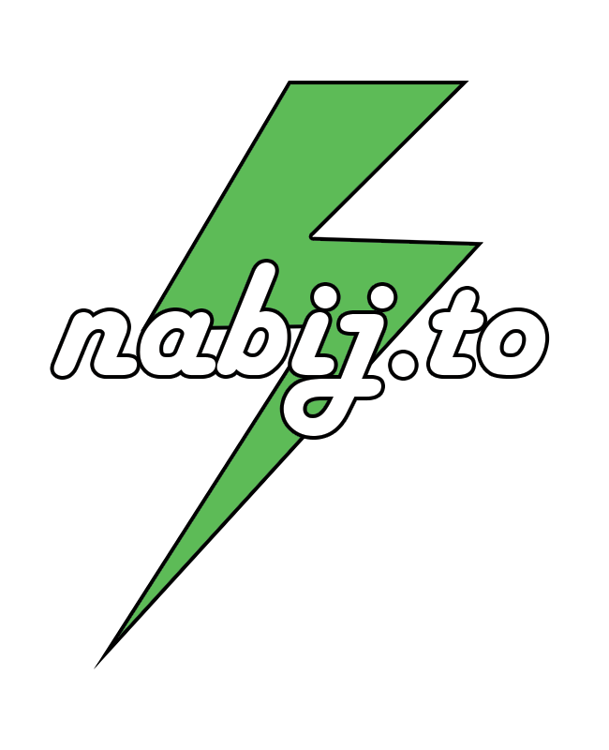

3.3 - Administrace uživatelského účtu

BPMN Diagram procesu

Obsah

1 Diagram 2

2 Popis 3

2.1 Výpis výpůjček 3

2.2 Změna údajů 3

2.3 Zrušit účet 3

2.4 Nabít kredit 3

2.5 Převést zůstatek kreditu 3

2.6 Odhlášení 3

# Diagram

# Popis

Pro zákazníky funguje automatizovaný systém, ve kterém se jim po ověření zobrazí následující možnosti a akce: Výpis výpůjček, Změna údajů, Zrušit účet, Nabít kredit, Převést zůstatek kreditu. Poslední volbou je odhlášení a opuštění administrace. Tato akce je také automaticky provedena, pokud je uživatel po určitou dobu neaktivní.

## Výpis výpůjček

Uživatelovi je zobrazen seznam aktuálních a historických výpůjček. Uživatel může pokračovat některou z následujících akcí.

## Změna údajů

V akci změna údajů je uživatelovi umožněno změnit následující údaje: email, jméno, příjmení, telefon a bankovní spojení. Zákazníkovi je zobrazen formulář, ve kterém může požadované údaje změnit nebo doplnit. Po jeho odeslání je obsah formuláře zkontrolován, a pokud neobsahuje chyby, jsou údaje uložené do databáze. Pokud jsou údaje vyhodnocené jako chybné, je formulář uživatelovi zobrazen ještě jednou a je vyzván k opravě těchto údajů. Uživatel může tuto akci zrušit a v tom případě může pokračovat v práci v systému.

## Zrušit účet

Uživatel má také možnost zrušit svůj účet. Po obdržení takového požadavku systém provede kontrolu, zda je možné daný účet zrušit. To je možné pouze v případě, že zákazník nemá aktuálně vypůjčenou powerbanku a nemá dluh vůči společnosti nabij.to. Po splnění těchto podmínek (vrácení powerbanky, popř. doplacení dluhu) je uživatel vyzván, aby akci potvrdil. Pokud tak učiní ve stanoveném časovém limitu, je účet zrušen a na bankovní účet převeden zůstatkový kredit. V opačném případě je uživatel buď odhlášen pro neaktivitu, nebo může pokračovat v práci se systémem.

## Nabít kredit

Uživatelovi je zobrazen aktuální zůstatek jeho kreditu, a je vyzván, aby zadal požadovanou částku a zvolil způsob platby (platba kartou, online platba přes internetové bankovnictví). Poté je přesměrován na platební bránu, kde platbu provede. Pokud je platba bránou potvrzena, jsou mu peníze připsány na účet. V opačném případě je uživatel informován o neúspěchu operace.

## Převést zůstatek kreditu

V případě, že chce uživatel převést zůstatek kreditu zpět na svůj účet, je mu zobrazen přehled dostupných prostředků, a z jeho profilu předvyplněné číslo účtu, na které budou prostředky převedeny. Uživatel může tyto údaje změnit a po potvrzení této akce je kredit snížen a převod v odpovídající výši odeslán na zpracování.

## Odhlášení

Uživatel se může odhlásit ze systému buď ručně, nebo ho systém automaticky odhlásí po určené době nečinnosti.